939-2020

7.03.  subota | Polazak u 7,30 sati iz Sukoišanske ulice u Splitu. Vožnja prema Grudama i Širokom brijegu do Mostara. Po dolasku obilazak: KRIVA ČUPRIJA, STARI MOST, KOJUNDŽILUK,....... Nastavak vožnje do Sarajeva/Ilidže. Smještaj u hotel. Večera i „živa“ muzika u restoranu hotela. Večer možete prekretiti i u spa&wellness centru hotela uz 30% niže cijene masaže kao posebna hotelska ponuda za Dan žena (preporučamo raniju rezervaciju termina). Noćno kupanje do 2,00 sata. Noćenje.
8.03.  nedjelja | Doručak. Polazak na panoramska vožnja širim centrom Sarajeva i pješački razgled: GRADSKA VIJEĆNICA, INAT KUĆA, BAŠČARŠIJA, SEBILJ, MORIĆA HAN, GAZIHUSEBEGOVA DŽAMIJA, LATINSKA ČUPRIJA, KATEDRALA, BEZISTAN,…. Po završenom razgledu slobodno vrijeme za šetnju Baščaršijom, kupnju rahat lokuma i degustacija tradicionalnih čevapa u jednoj od poznatih čevabdžinica: Željo, Petica, Mrkva, Hadžić,…… U poslijepodnevnim satima polazak prema Splitu i uz kraća usputna stajanja dolazak na početnu stanicu u večernje sate.

CIJENA ARANŽMANA: 660,00 kuna
na bazi min. 30 putnika
Program uključuje: prijevoz autobusom turističke klase na navedenim relacijama, smještaj u hotelu Hollywood 4* na Ilidži u dvo/tro krev. sobama na bazi jednog polupansiona (večera i doručak buffet), putno zdrav. osig. GENERALI, jamčevina za tur. paket aranžman, osiguranje od poslj. nesr. slučaja, zakonom propisan PDV, voditelja putovanja te organizaciju putovanja
Preporuka: uplata police osiguranja od rizika otkaza putovanja: 55,00 kuna
Nadoplata: nadoplata za 1/1 sobu: 135,00 kuna, nadoplata za manji broj putnika: 60,00 kuna.
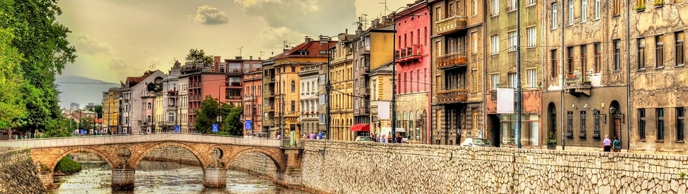
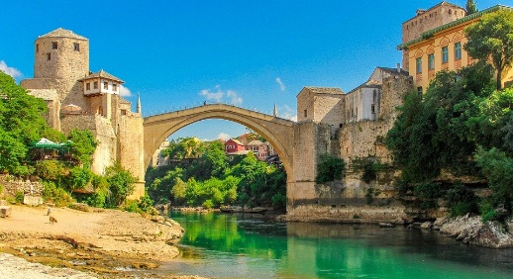
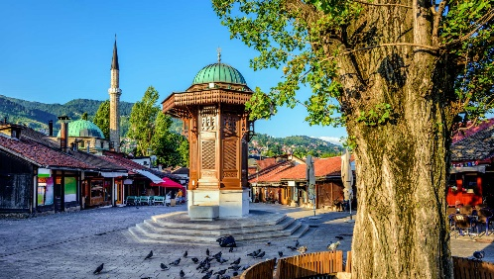
ZA PRIJELAZ HRV. – BiH GRANICE DOVOLJNA JE OSOBNA ISKAZNICA

